2025년 1학기 데이터통신 14주차
과제 보고서
-Go Back N-



202001156 정보통계학과 김수영

과제 해결
코드 설명:
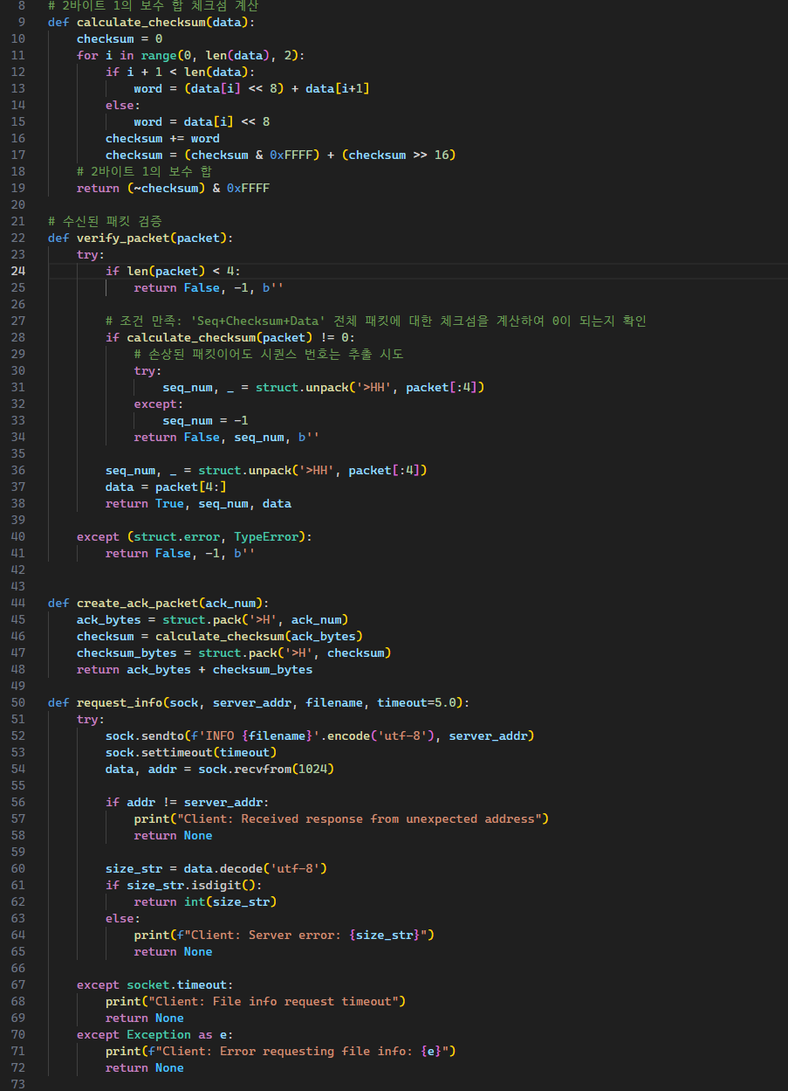
체크섬 및 info 확인을 요청하는 함수이다. Server, Client 모두 동일하게 구현을 하였다.
struct.pack(‘>H’, ~)를 통해 2바이트 크기의 공간을 생성하므로 ack와 checksum의 바이트 수는 명시적으로 2바이트로 고정시켰으며
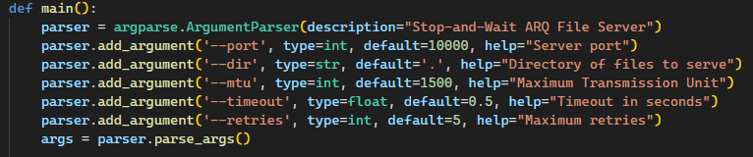
데이터의 크기는 mtu라는 인수를 통해 1500으로 설정하여 데이터의 크기가 최대 1496이 되도록 설정하였다.
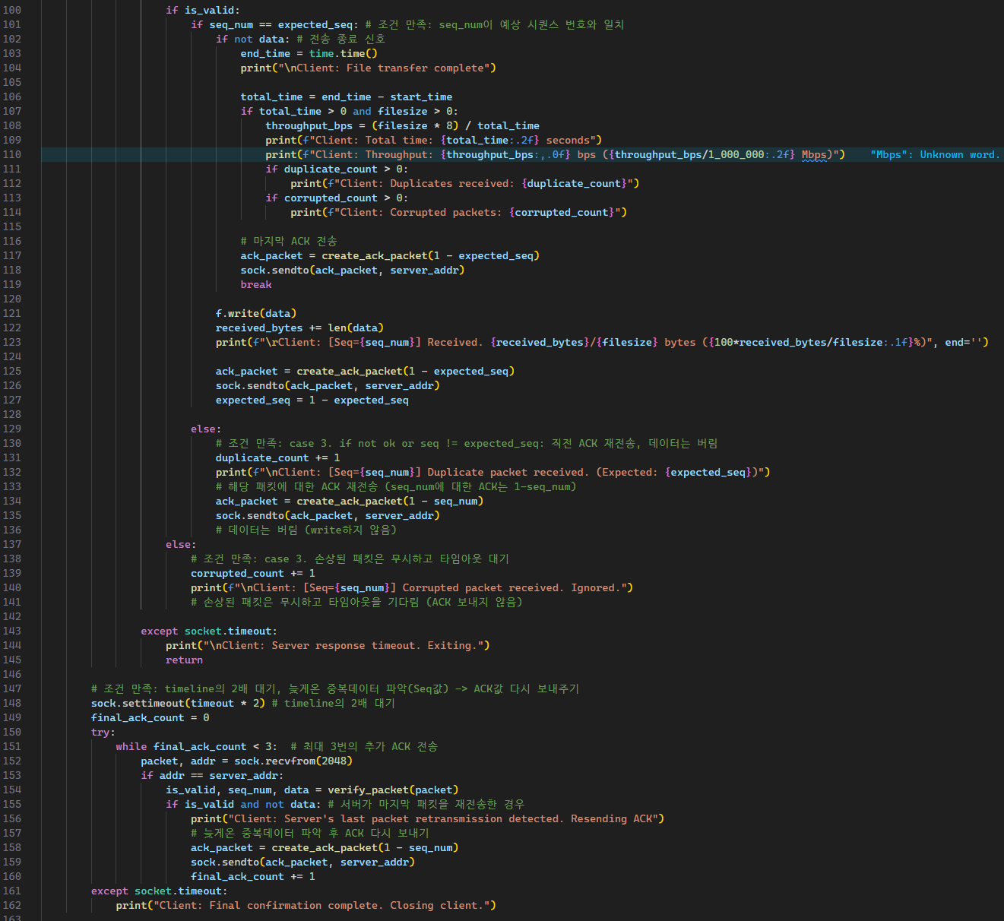
Stop and Wait의 클라이언트 코드이다. 케이스에 대하여 설명을 해보자면
직전에 받은 seq가 예상과 다를 경우 직전 ACK를 재전송하고 데이터는 버리는 식으로 구현을 하였으며 손상된 패킷의 경우 재전송을 기다리는 방식으로 구현을 하였다. 또한, 마지막에 timeline의 2배를 대기하고 늦게 온 중복 데이터를 파악하여 ACK값을 다시 보내는 방식으로 구현을 하였다. 이러한 과정으로 마지막 데이터까지 받으면 클라이언트는 종료된다.
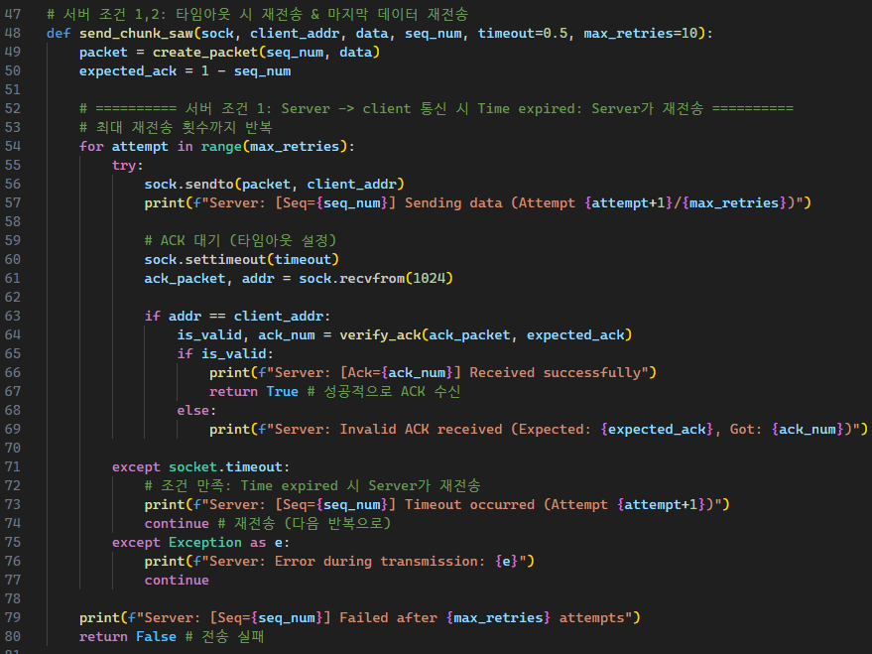
서버에 대한 코드이다. ACK를 대기하여 성공적으로 ACK를 받으면 ACK를 업데이트하고 다음 패킷을 보낸다. 그렇지 않고 time expired시 재전송을 한다.
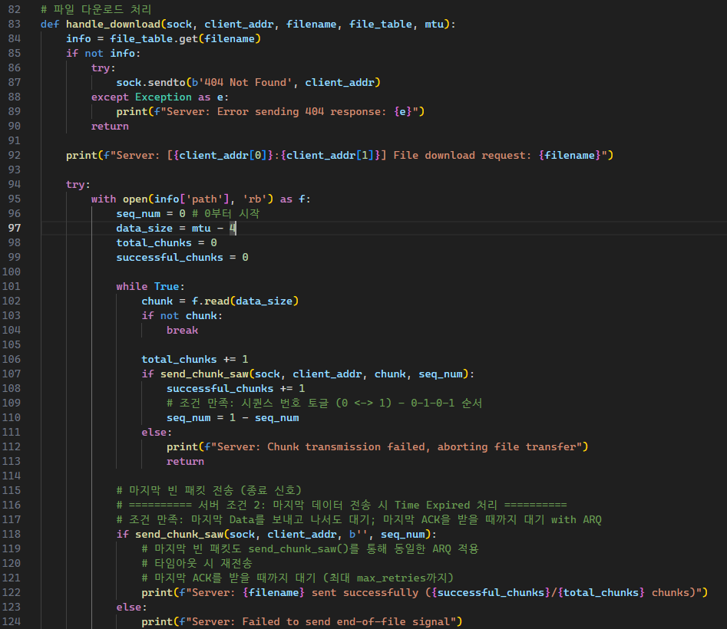
위에서 정의한 함수를 호출하며 마지막 패킷은 빈 패킷을 보낸다. 이를 종료 신호로 사용한다. 이후 마지막 ACK를 받을 때까지 대기를 하며 타임아웃이 발생할 경우 다시 한번 종료 신호를 보낸다.

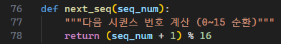
GBN의 클라이언트, 서버 코드에서 다음 시퀀스 번호 계산을 다음과 같이 선언하여 명시적으로 시퀀스 번호를 계산할 수 있게 하였다.
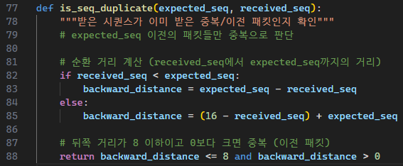
순환에 대한 구현 부분이다. Expected_seq 이전의 패킷들은 당연히 중복이 될 것이며 순환 거리를 계산하여 뒤쪽 거리가 8 이하이고 0보다 크면 중복 데이터 즉, 중복 패킷으로 판단할 수 있다.
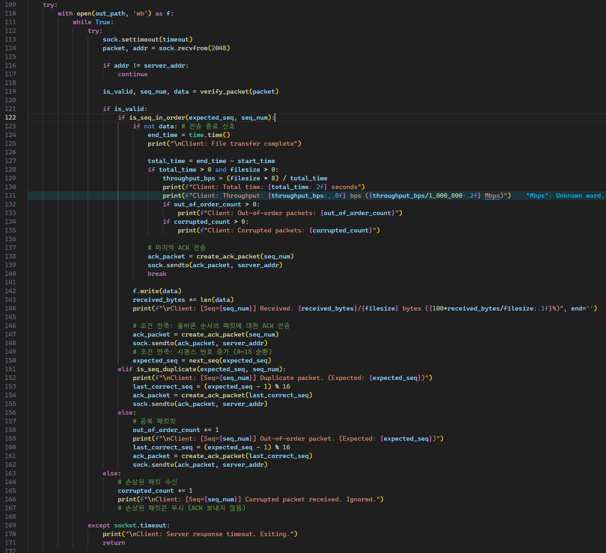
Go Back N의 클라이언트에서 다운로드 함수이다. 순서가 틀린 패킷은 버리고 마지막으로 올바르게 받은 패킷의 ACK를 재전송하는 방식으로 구현을 하였다. 이때, 중복 패킷인지 아닌지 판단을 하여 클라이언트에 중복과 out of order를 판단한 뒤 ACK만 다시 보내는 식으로 구현을 하였다.
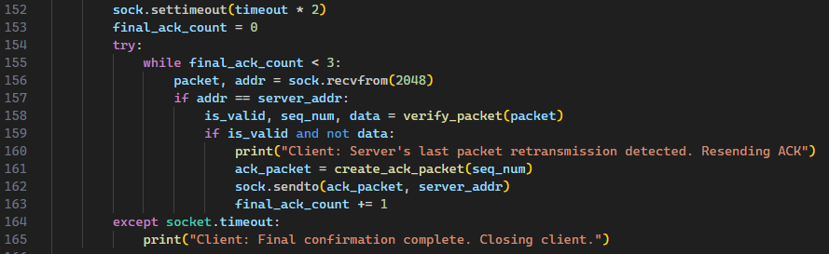
마지막 ACK 역시 두 배만큼의 타임아웃을 기다리며 서버가 마지막 패킷을 보냄을 확인하면 다시 패킷을 보낸다.
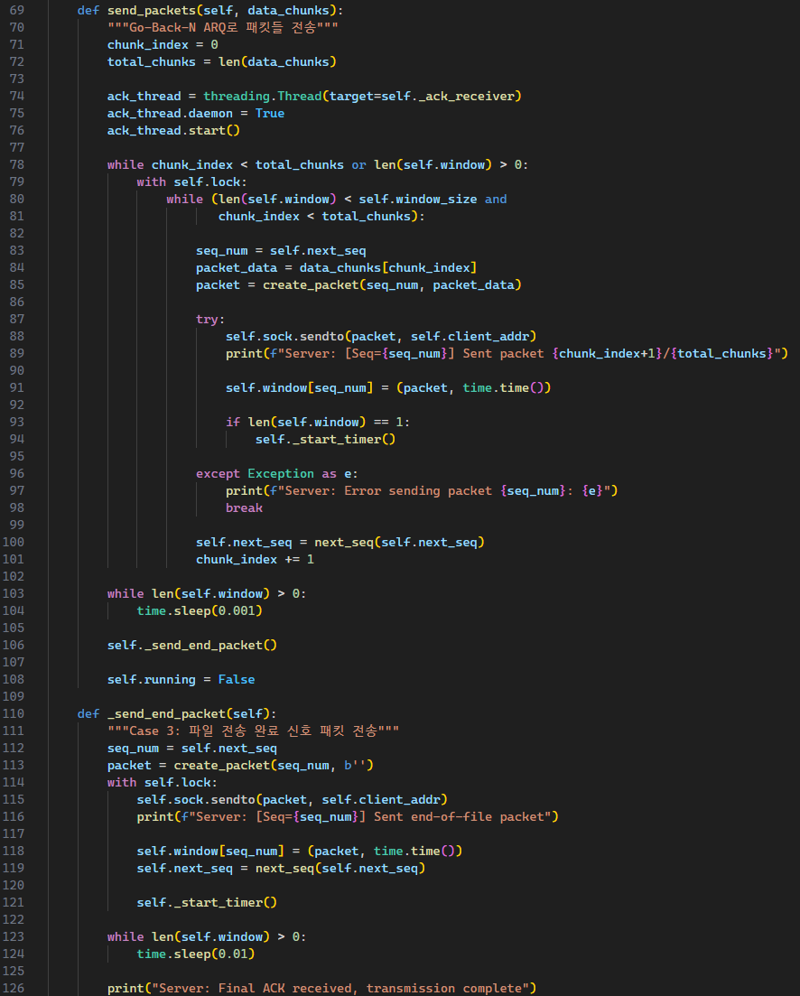GBN 서버의 패킷 전송 코드와 종료 패킷 관련 함수이다. 마찬가지로 클라이언트의 ACK를 받을 때까지 기다린다.
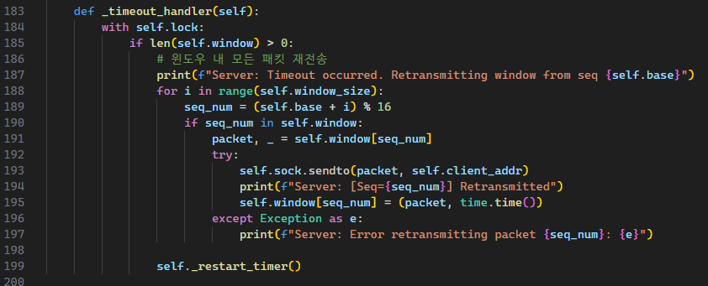타임아웃 및 재전송을 하는 함수이다. 타임아웃이 발생하면 재전송을 하여 Case 1을 처리한다.
결과
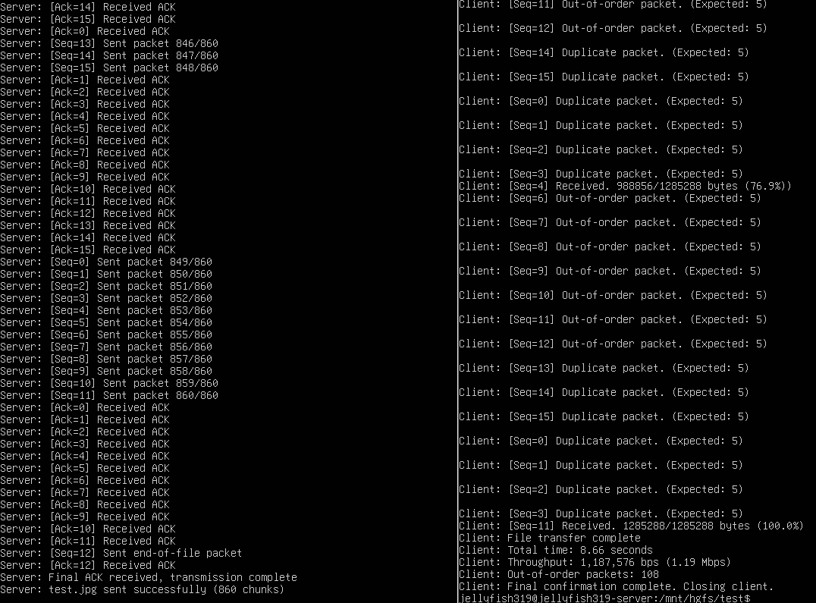
오류가 1% 있을 때의 GBN 결과이다. 중복 감지 및 패킷 재전송이 잘 이루어짐을 확인할 수 있다. Throughput은 1.19Mbps이다.
오류가 1% 있을 때 SAW의 결과이다. Throughput은 1.02Mbps이다.
오류가 없을 때의 GBN의 Throughput이다. 15.10Mbps이다.
오류가 없을 때의 SAW의 결과이다. 13.28Mbps이다.
전반적으로 GBM이 더 높은 처리율을 보여줌을 확인할 수 있다.

